Операция «Рассвет» 12 февраля 2021 года
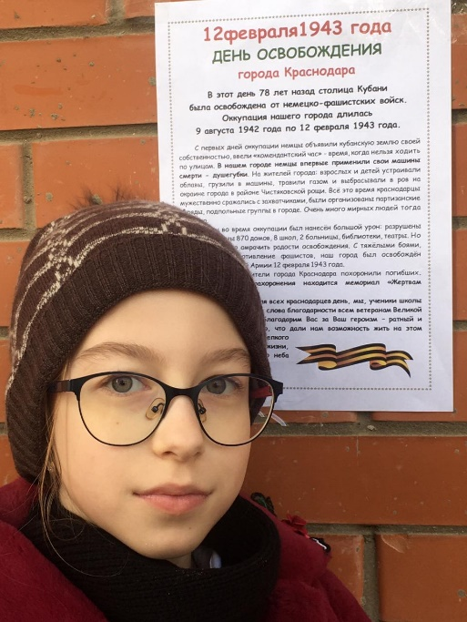
В сердцах кубанцев никогда не исчезнет благодарность и признательность тем, кто освободил от фашистов город Краснодар. Подвиг героев никогда не забудется, а 12 февраля вошло в историю нашего города, как день благодарной памяти освободителям.
Накануне этого дня обучающиеся МБОУ СОШ № 55 приняли активное участие в операции «Рассвет». В этом году ученики 5-х классов подготовили и расклеили листовки, в которых поздравили жителей микрорайона с днём освобождения Краснодара от немецко – фашистских захватчиков.
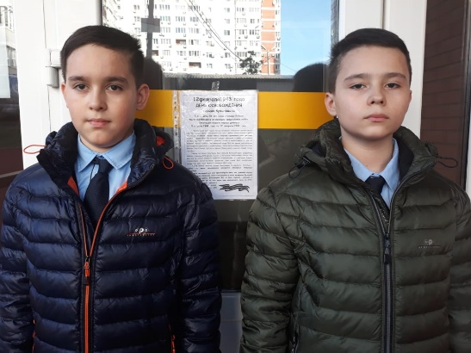
«Дорогие краснодарцы! 78 лет назад 12 февраля 1943 года наш любимый город Краснодар был освобождён от немецко-фашистских захватчиков. Слава войнам-победителям! Поздравляем Вас с этим большим праздником!». С такими словами активисты –пятиклассники обратились к жителям микрорайона в своих обращениях.
В День освобождения города каждый краснодарец должен вспомнить о подвиге тех людей, которые подарили нам будущее. Не оскверняйте памятники, чтите и уважайте ветеранов, оставьте место в своем сердце, поклонитесь воинам-освободителям и жителям города Краснодара, не дожившим до наших дней, и тем, кто сейчас рядом с нами.
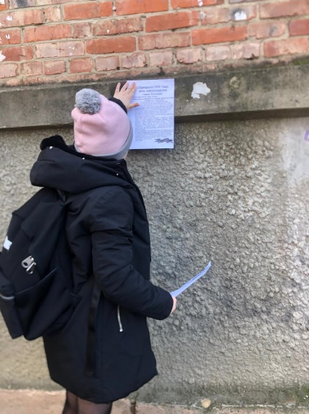
Из года в год учащиеся МБОУ СОШ № 55 передают эту эстафету добрых традиций. Эта акция продолжает наполнять сердца подростков и горожан гражданственностью, святостью и бережным отношением к истории Родины!
